|  |  |  |  |  |  |  |  |
| --- | --- | --- | --- | --- | --- | --- | --- |
| **Lot Area** | **Year Built** | **Year Remod.** | **Mas.Vnr.Area** | **BsmtFin SF 1** | **Total Bsmt SF** | **Garage Area** | **Half Bath** |
| 0.26 | 0.56 | 0.52 | 0.55 | 0.41 | 0.62 | 0.64 | 0.28 |
| **Gr.Liv.Area** | **Full Bath** | **TotRms.AbvGrd** | **Fireplaces** | **Garage Year Blt.** | **Garage Cars** | **Wood Deck SF** | **Bedroom Abv.Ground** |
| 0.71 | 0.55 | 0.50 | 0.46 | 0.54 | 0.65 | 0.33 | 0.12 |
| **BsmtFin.SF.2** | **Bsmt.Unf.SF** | **First Floor SF** | **Second Floor SF** | **Low Qual.Fin. SF** | **Bsmt. Full Bath** | **Bsmt. Half Bath** | **Kitchen Abv. Ground** |
| -0.01 | 0.19 | 0.61 | 0.27 | -0.06 | 0.24 | 0 | -0.11 |
| **Open Porch SF** | **Enclosed.Porch** | **Three Season Porch** | **Screen Porch** | **Pool Area** | **Misc.Val** | **Month Sold** | **Year Sold** |
| 0.29 | -0.12 | 0.05 | 0.09 | 0.04 | -0.02 | 0.02 | -0.02 |

Ap.Table 1

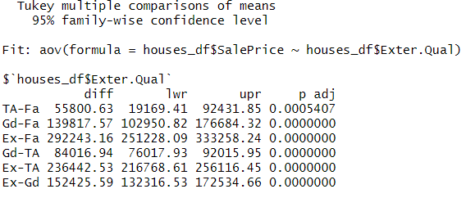

Ap.Table 2: TukeyHSD results for Exterior Quality

Εικόνα που περιέχει κείμενο, στιγμιότυπο οθόνης, γραμματοσειρά, αριθμός

Περιγραφή που δημιουργήθηκε αυτόματα

Ap.Table 3: Tukey HSD results for Kitchen Quality

Εικόνα που περιέχει κείμενο, στιγμιότυπο οθόνης, γραμματοσειρά, αριθμός

Περιγραφή που δημιουργήθηκε αυτόματα Εικόνα που περιέχει κείμενο, στιγμιότυπο οθόνης, γραμματοσειρά, έγγραφο

Περιγραφή που δημιουργήθηκε αυτόματα Εικόνα που περιέχει κείμενο, στιγμιότυπο οθόνης, γραμματοσειρά, έγγραφο

Περιγραφή που δημιουργήθηκε αυτόματα

Ap.Table 4

|  |  |  |  |
| --- | --- | --- | --- |
| Variable | GVIF | Variable | GVIF |
| Lot Area | 1.2 | Garage Area | 1.7 |
| Exter.Quality | 4.65 | Mas.Vnr.Area | 1.5 |
| Year Built | 2.11 | Fireplaces | 1.3 |
| Year Remod. | 2.18 | Roof Mat. | 3.0 |
| Gr.Liv.Area | 1.9 | Kitchen. Qual. | 4.5 |
| Total Bsmt.SF | 1.3 | BsmtFin.SF 1 | 1.5 |

Ap.Table 5: Multicollinearity Table after variables drop

Εικόνα που περιέχει κείμενο, στιγμιότυπο οθόνης, αριθμός, γραμματοσειρά

Περιγραφή που δημιουργήθηκε αυτόματα

Ap.Table 6: Second LASSO procedure coefficients

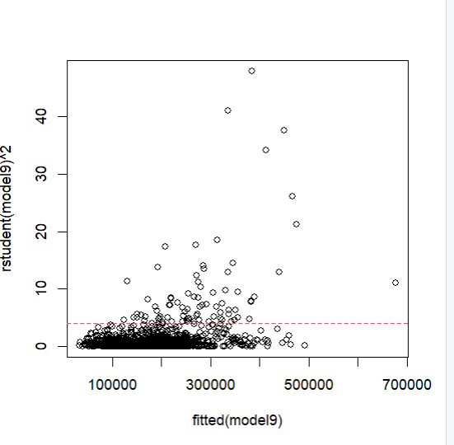

Ap.Figure 1

Εικόνα που περιέχει κείμενο, διάγραμμα, γράφημα, γραμμή

Περιγραφή που δημιουργήθηκε αυτόματα

Ap.Figure 2: Residuals QQplot for the transformed model

Εικόνα που περιέχει κείμενο, στιγμιότυπο οθόνης, γραμματοσειρά, αριθμός

Περιγραφή που δημιουργήθηκε αυτόματα

Ap.Table : Summary of the transformed model